ANEXO DE INVERSIONES
EL PRESIDENTE DEL ORGANISMO AUTÓNOMO
(Alcalde-Presidente)

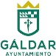
Teodoro Claret Sosa Monzón (1 de 1) Alcalde
Fecha Firma: 13/11/2023
HASH: ddb31a6bb3faa5f0b32fc32d3b6769f0

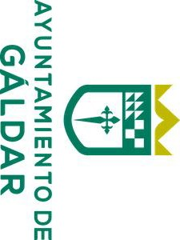


Cód. Validación: 9HLCATFJ3S3MFATNLJPM9G62F
Para el ejercicio 2024, no se ha previsto la realización de inversiones
en el Instituto Municipal de Toxicomanías.
En Gáldar, (documento firmado electrónicamente al margen)
Verificación: https://galdar.sedelectronica.es/
Documento firmado electrónicamente desde la plataforma esPublico Gestiona | Página 1 de 1

